Karta pracy

Temat 2.2. W poszukiwaniu skarbu. Jak przejść przez labirynt?

Utwórz w programie Scratch projekt gry, która będzie polegała na przejściu przez labirynt. Gra powinna mieć dwa poziomy. Pamiętaj, że postać może poruszać się tylko w labiryncie. Na końcu pierwszego poziomu umieść jednokolorowy przedmiot, do którego należy dotrzeć. Na planszy drugiego etapu powinny znajdować się drzwi kończące grę. Wykorzystaj w projekcie dwie zmienne: do wskazywania aktualnego poziomu gry oraz do zliczania ruchów wykonanych przez gracza. Więcej informacji, w tym pokazane skrypty znajdują się w podręczniku (od strony 80).

Tworzenie drugiego poziomu gry
- Kliknij miniaturę tła i przejdź do zakładki Tła.
- Kliknij prawym przyciskiem muszy w labirynt1 i wybierz opcję duplikuj.
- Zaznacz utworzone właśnie tło i przygotuj planszę do drugiego poziomu gry. Tym razem w wyjściu z labiryntu narysuj kwadrat w kolorze czarnym.
- Drugie tło nazwij labirynt2.
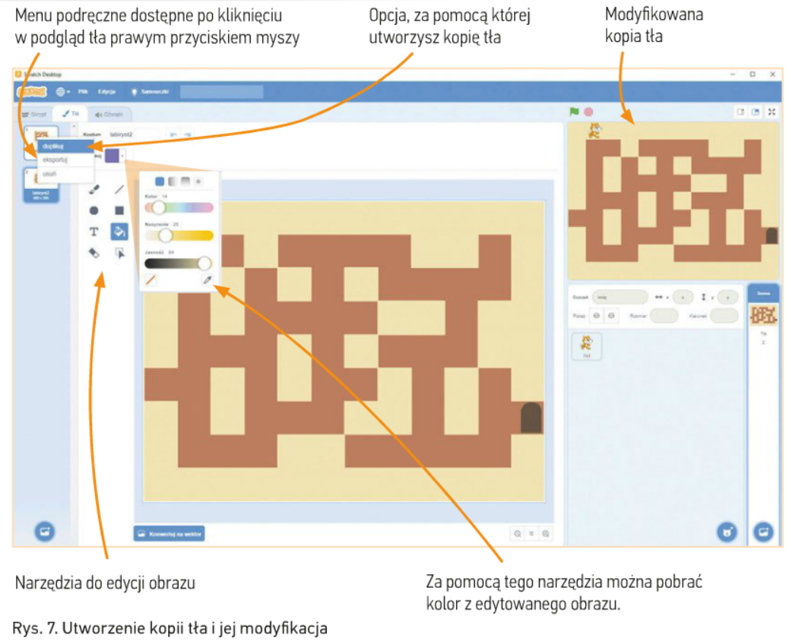

Modyfikowanie skryptów

- Zmodyfikuj utworzone wcześniej skrypty do poruszania duszkiem
  - dołącz blok i ustaw labirynt 2. Po nim wstaw blok z kategorii Ruch i wpisz wartości x i y miejsca, w którym rozpocznie się drugi etap gry.

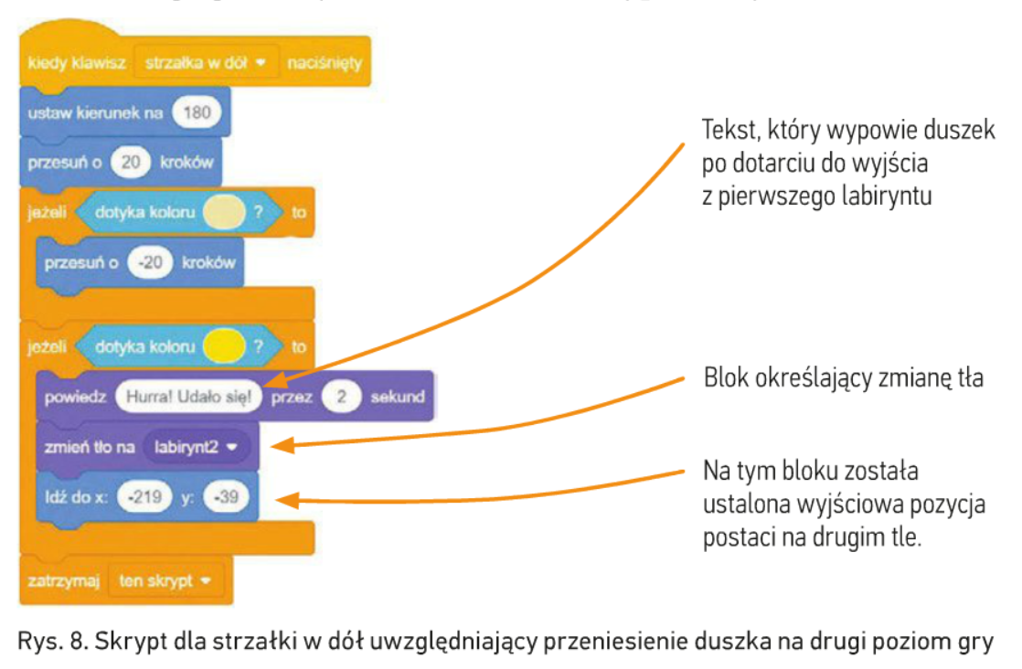

- Dodaj kolejny blok z napisami „jeżeli” oraz „to”:
  - W sześciokątnym polu drugiego bloku z napisami „jeżeli” oraz „to” wstaw blok „dotyka koloru” i wybierz kolor, jaki mają drzwi kończące grę. W środku dodaj blok z kategorii Wygląd i wpisz w nim informację o zakończeniu gry. Następnie dodaj blok z kategorii Kontrola do zatrzymania wszystkich skryptów po zakończeniu gry.

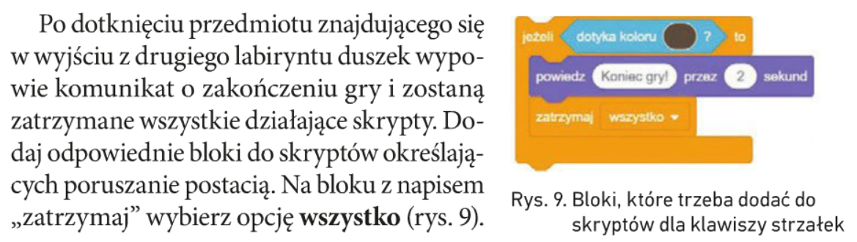

Dodanie zmiennych do programu

- Przejdź do kategorii Zmienne i kliknij „Utwórz zmienną”. W ten sposób utwórz dwie zmienne: Poziom_gry i Liczba_ruchów.
- Zmody kuj skrypt rozpoczynający się blokiem z zieloną flagą. Po bloku do ustawienia tła dodaj dwa bloki z napisami „ustaw” i „na”. W pierwszym ze wstawionych bloków wybierz z listy rozwijanej zmienną Poziom_gry i wpisz wartość 1. W drugim bloku wybierz zmienną Liczba_ruchów i wpisz w nim wartość 0.
- Musisz jeszcze w każdym skrypcie określającym ruch postaci dodać tuż po bloku „przesuń o ... kroków” blok „zmień ... o ...” z kategorii Zmienne. Z listy rozwijanej tego bloku wybierz zmienną Liczba_ruchów i wprowadź wartość 1.
- W skryptach określających ruch postaci w bloku „jeżeli ... to ...” również dodaj blok „ustaw ... na ...” z kategorii Zmienne, który będzie przenosić do drugiego poziomu gry. We wstawionym bloku z listy rozwijanej wybierz zmienną Poziom_gry i wprowadź wartość 2.
